Instrukcja dodawania rozkładu materiału do dziennika elektronicznego
W dzienniku elektronicznym wybieramy zakładkę Rozkłady materiału
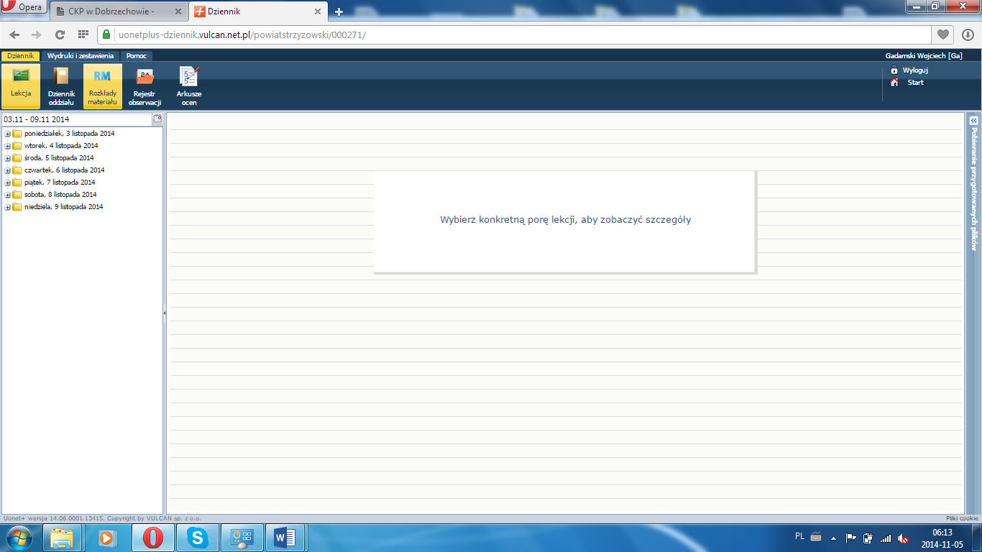
Klikamy na moje rozkłady
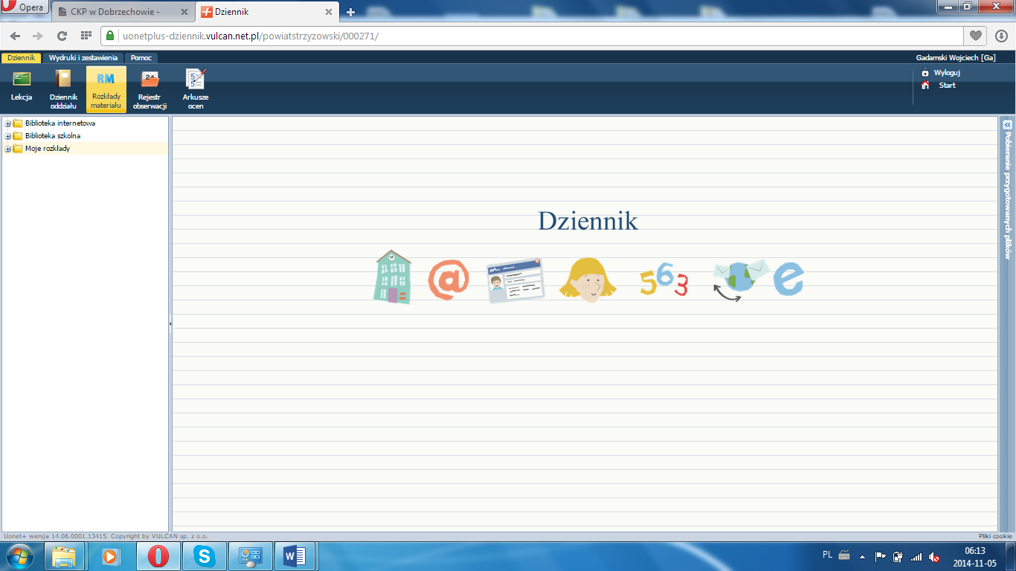
Klikamy na utwórz nowy
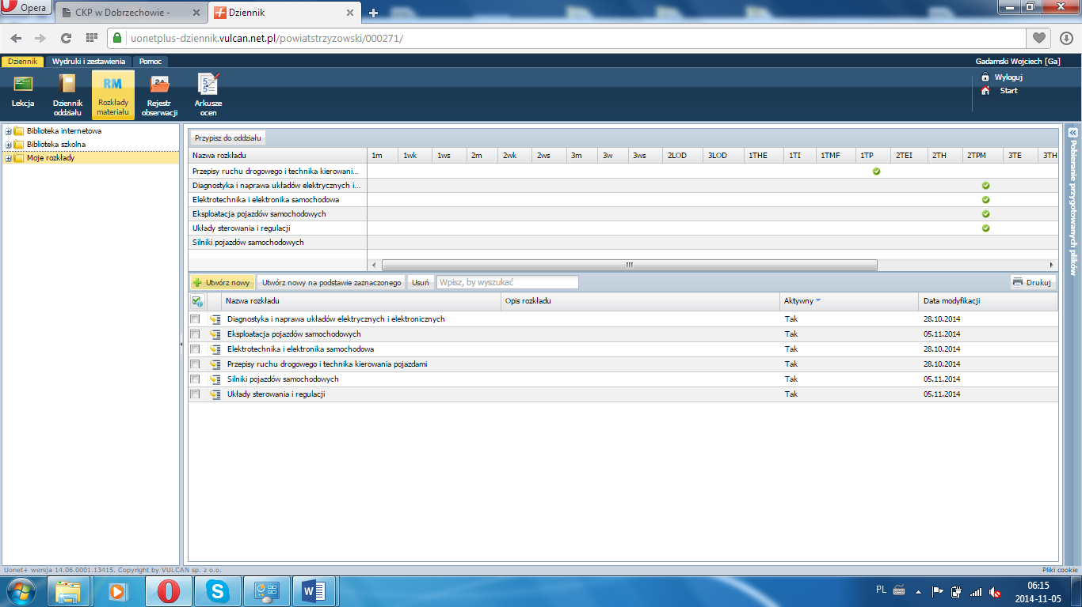
Wpisujemy nazwę i przedmiot
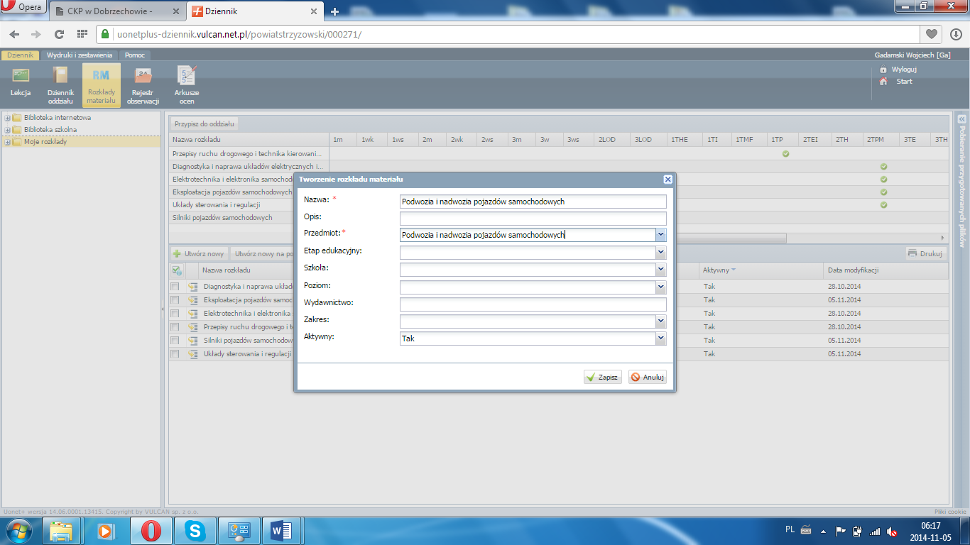
Zapisujemy
Wybieramy z listy nasz przedmiot klikając na niego 2 razy
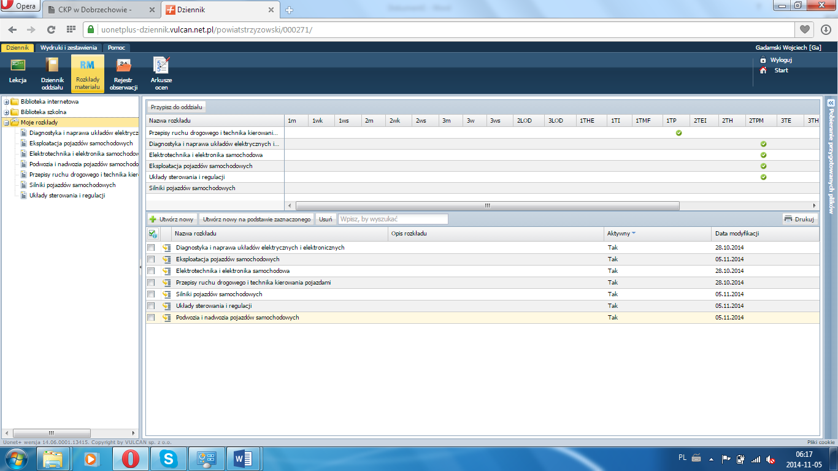
Klikamy dodaj grupowo
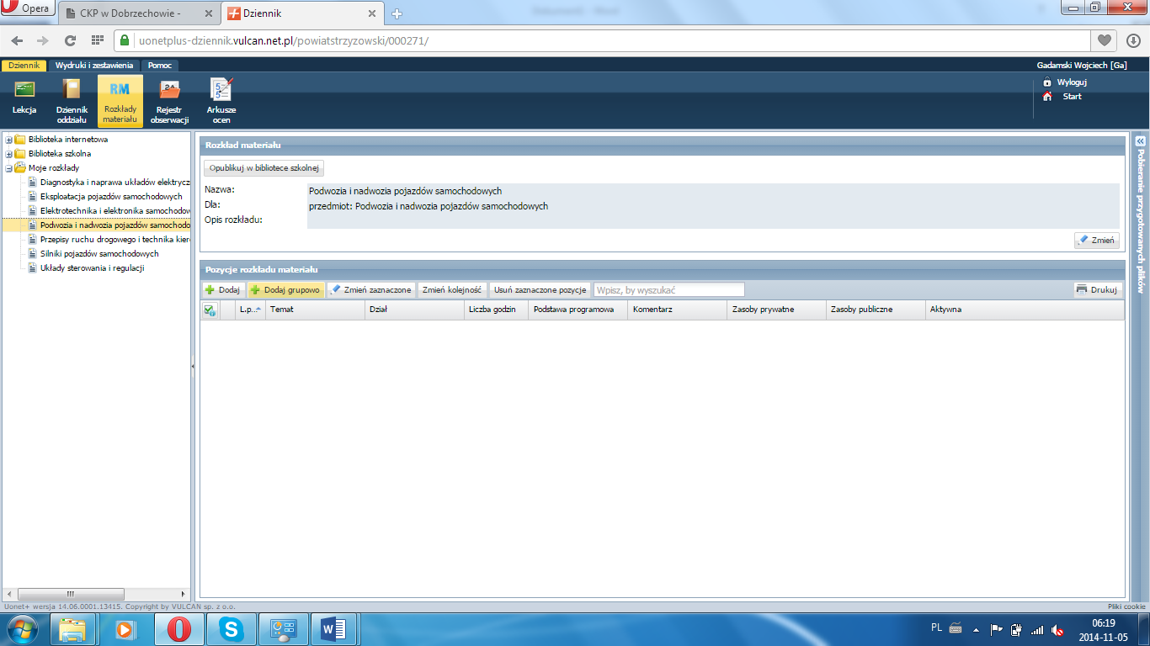
Klikamy np. 2 razy wpisz nowy temat
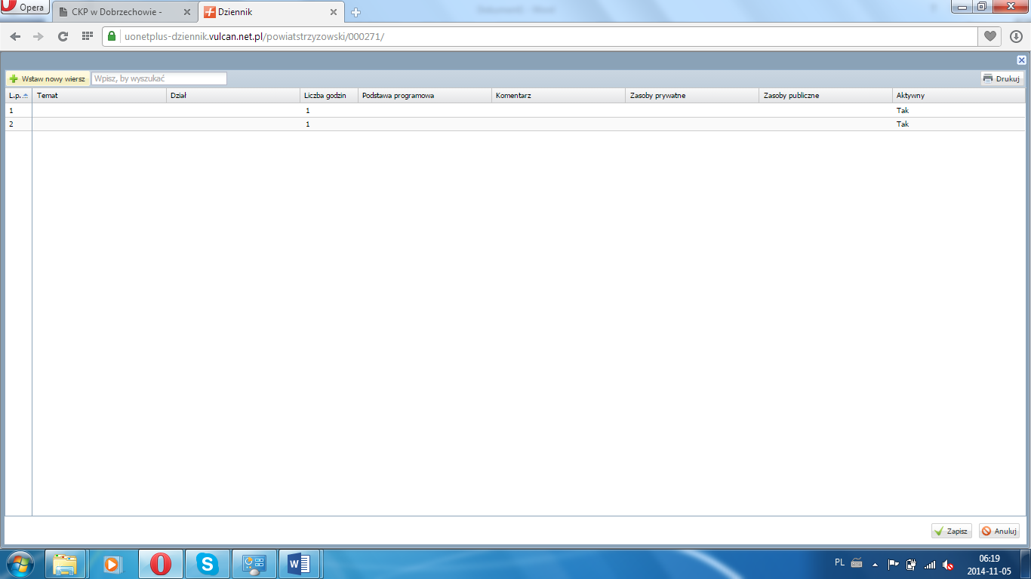
Zaznaczamy temat
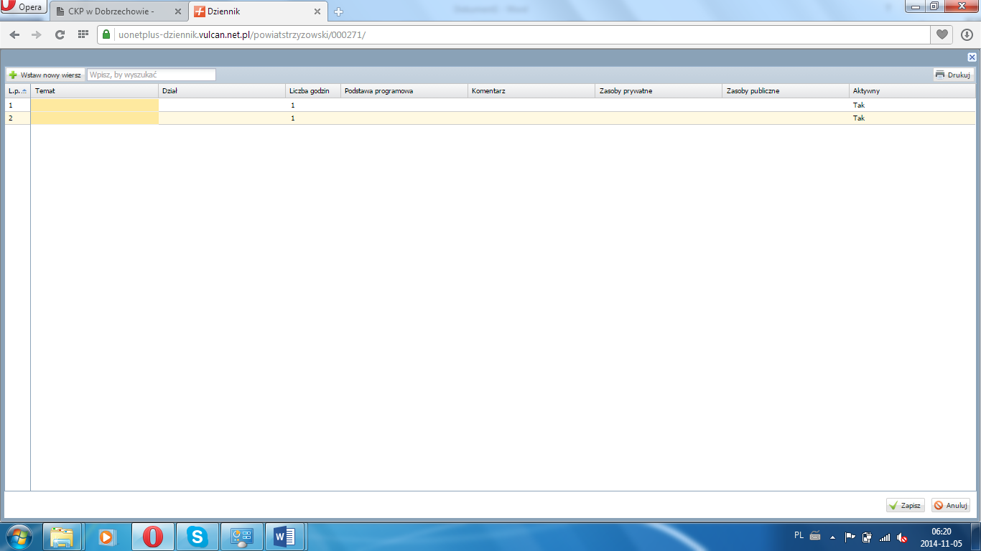
Zaznaczamy tematy w naszym rozkładzie materiału pamietając o tym aby nie było w tematach znaków rozdzielających ponieważ wtedy temat traktowany jest jako dwa. Kopiujemy wszystkie tematy i wklejamy w zaznaczone wcześniej miejsce. Taka samo robimy z działami i liczbami godzin.
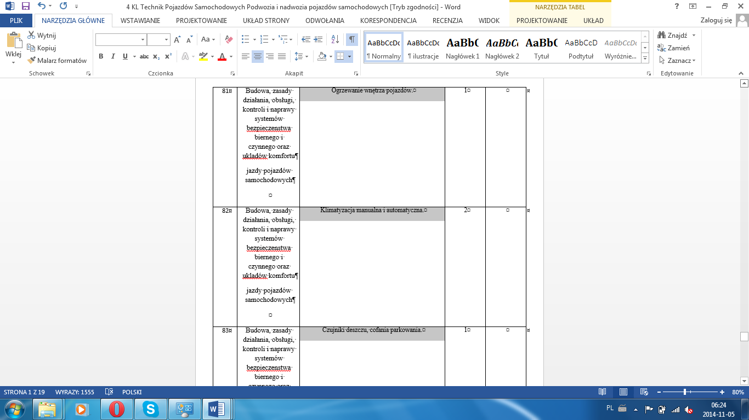
Po wklejeniu wygląda to tak 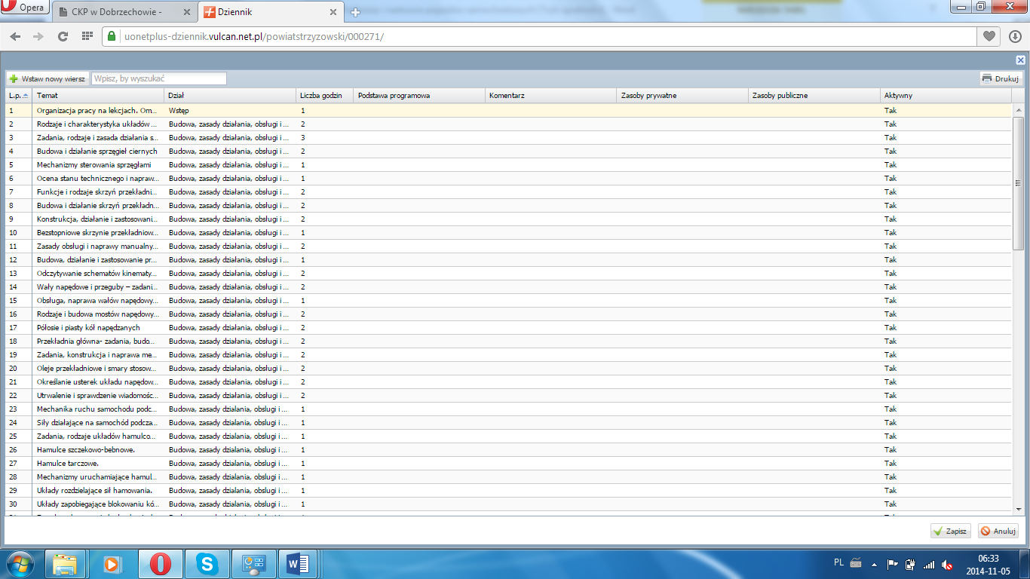
Zapisujemy.
Klikamy opublikuj w bibliotece szkolnej
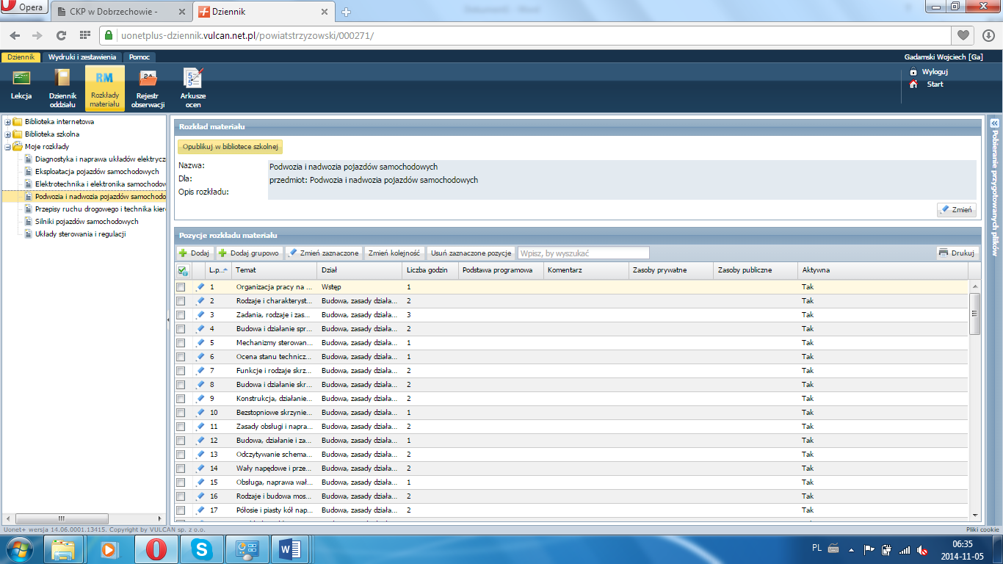
Klikamy na inną opcję np. lekcja następnie ponownie rozkłady materiału
Klikamy 2 razy moje rozkłady
Klikamy przypisz do oddziału
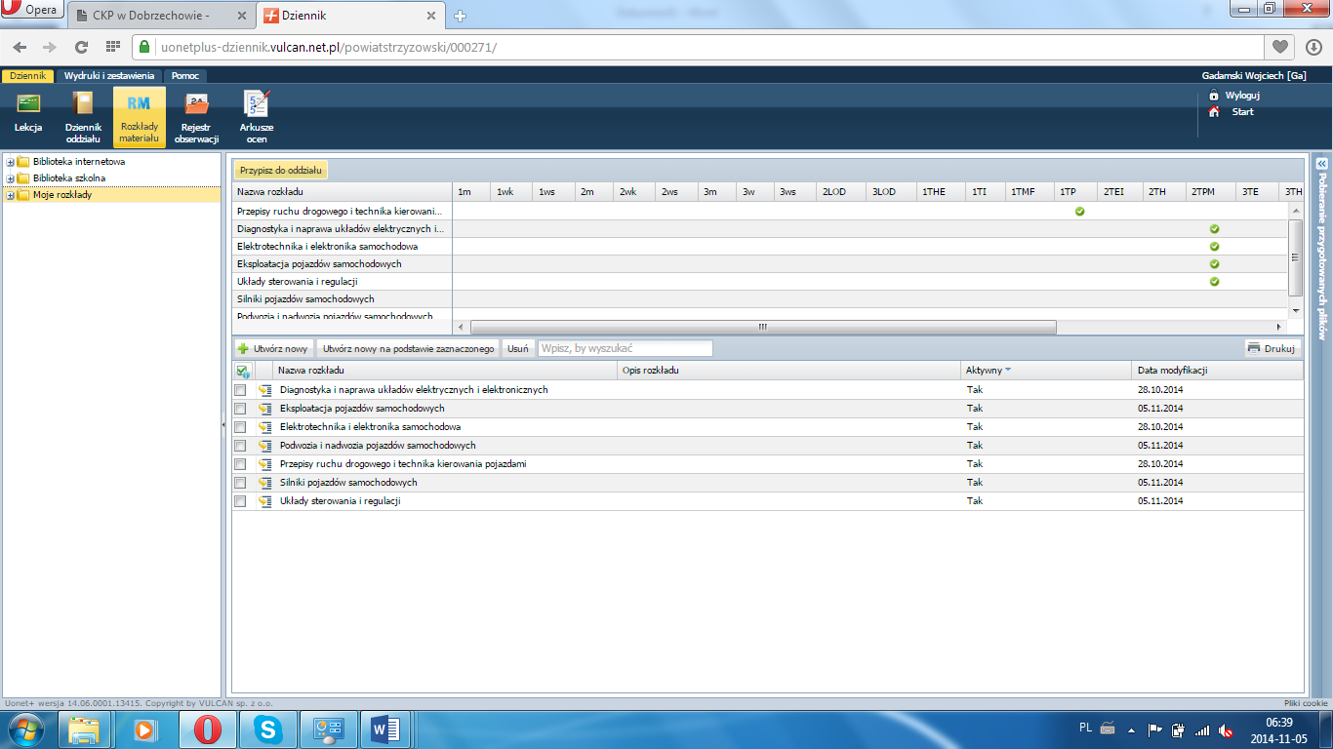
Zaznaczamy klasę do której chcemy przypisać rozkład i zapisujemy
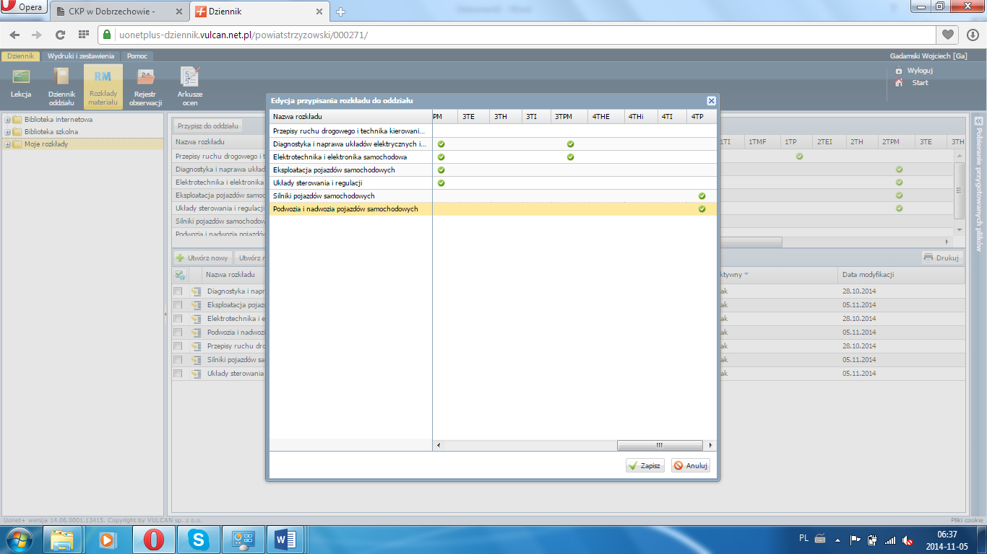
Podczas wpisywania tematów będzie się nam pokazywał nasz rozkład.
POWODZENIA !!!

